
Semaine du 7 au 10 avril 2026

 | ENTREES | PLAT PRINCIPAL | DESSERT
LUNDI
Férié
MARDI | Salade verte composée  Carottes râpées  10-12 | Emincé de dinde à la provençale  Penne Rigate  1 | Laitage  7  Fruits
MERCREDI |  | Selon stock
JEUDI | Céleri rémoulade  9-10  Concombre à la crème et menthe  7 | Rôti de porc  Poisson  4  Pommes rissolées  1 | Laitage  7  Pâtisserie  1-3-7-8-11-12
VENDREDI | Feuilleté à l’Emmental  1-3-7 | Filet de merlu à la sauce aurore  1-4-7  Epinards | Crème dessert  7  Fruits
Le Gestionnaire Le Chef de cuisine L’infirmière Le Principal

E. MAHOUNGOU N. ANZANELLO A. ROUX V. DENIS


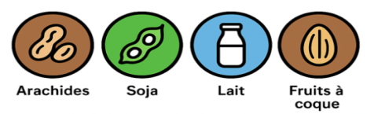
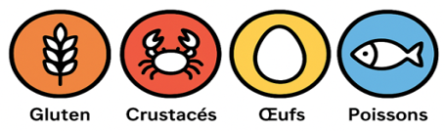

1 2 3 4 5 6 7 8 9 10 11 12 13 14

